Commissione Tecnica Calcio
CAMPIONATO CALCIO A 5 STAGIONE 2021/22
Comunicato n° 30 del 20/4/2022


USCITA PROSSIMI COMUNICATI UFFICIALI
C.U. n° 31 di sabato 7/5 con i risultati della prima fase dei triangolari di Coppa Csi.
C.U. n° 32 di sabato 14/5 con i risultati dei tre triangolari di finale di Coppa Csi.
C.U. n° 33 di mercoledì 25/5 con i risultati della finale della Coppa Csi Serie B

PRESENZA PUBBLICO ALLA PALESTRA NAZARENO
La palestra Nazareno di Carpi ci ha comunicato che da domani sera, giovedì 14/4, sarà possibile accedere anche per il pubblico all’impianto. L’accesso è consentito a un numero massimo di 30 (trenta) spettatori, minuti di Green Pass.

EFFETTUAZIONE RECLAMI
Ricordiamo che la procedura per l’effettuazione di reclami contro le decisioni della Commissione Giudicante di primo grado la potete trovare sul manuale Sport In Regola 2021 (che trovate pubblicato in data odierna sul nostro sito internet) all’articolo 20 e successivi, a pagina 137.

PARTNERSHIP COL MODENA CAVEZZO FUTSAL

E’ con grande piacere che il nostro Comitato annuncia una partnership con il Modena Cavezzo Futsal, società di calcio a 5 della Lnd che ha conquistato l’anno scorso una storica promozione in A2, prima volta per una squadra della nostra provincia a questi livelli nel futsal. Per tutte le nostre società (non solo di calcio a 5) e per i loro tesserati ci sarà la possibilità di andare a vedere le gare casalinghe del Modena Cavezzo Futsal nello splendido Palasport di Cavezzo a un prezzo ridotto (3 euro a persona), semplicemente inviando un messaggio whatsapp entro le ore 19 del venerdì antecedente la gara indicando nome, cognome e società del Csi di appartenenza al numero 351-8028526.
Queste le gare casalinghe del Modena Cavezzo previste alle ore 16:
sabato 7/5 MC Futsal – Cus Ancona

NUMERI IN CASO DI MANCATO ARRIVO ARBITRO
Nel caso di mancato arrivo dell’arbitro alla partita questi sono i numeri da contattare:
Alfonso 3312831393 e Federico 3355426801

ORARI APERTURA COMITATO C.S.I. DI CARPI
Questi gli orari di apertura del nostro Comitato di viale Peruzzi 22:
Mattino dalle 9,30 alle 12,30 il lunedì, martedì, giovedì e sabato
Pomeriggio dalle 16 alle 19 il lunedì, mercoledì, giovedì e venerdì
Si ricorda che si riceve SOLO SU APPUNTAMENTO.

MAIL PER CONTATTARE LA COMMISSIONE TECNICA CALCIO
Si ricorda che le domande di carattere tecnico (richiesta di spostamento di gara, domande sull’utilizzo o meno di giocatori in pendenza di squalifica o altri dubbi di carattere tecnico sul calendario o sulla formula del campionato) possono essere poste SOLO VIA MAIL all’indirizzo calcio@csicarpi.it, dal quale in tempo reale riceverete una risposta dal responsabile tecnico. Per le domande di carattere amministrativo (pagamenti, tesseramento, corso dae, protocolli anti Covid) la mail a cui scrivere è csicarpi@csicarpi.it.

I NOSTRI CAMPIONATI SUL SETTIMANALE VOCE

Come da tradizione il settimanale Voce di Carpi (www.voce.it) seguirà tutta la stagione dei nostri campionati, con un resoconto coi risultati di Serie A al lunedì e l’uscita al venerdì sul settimanale in PDF. Per chi è interessato a inviare resoconti, marcatori e foto può farlo a calcio@csicarpi.it, sarà nostra cura far pervenire il materiale a Voce.

METTI “MI PIACE” ALLE NOSTRE PAGINE FACEBOOK E INSTAGRAM

Sono attive le due pagine social gestite dalla Commissione Tecnica Calcio:
su Facebook “Calcio a 5 Csi Carpi” 
su Instagram “calcio_a_5_csi_carpi” 
Invitiamo tutti gli atleti, i dirigenti, gli allenatori e i tifosi delle nostre squadre a mettere il “mi piace” per seguire i due profili e interagire commentando i post con i risultati delle loro gare, foto e cronache. Per rendere più interessante soprattutto il profilo Instagram invitiamo le società a inviare all’indirizzo calcio@csicarpi.it foto di squadra, di singoli, di azioni o altre curiosità.

SERIE A ELITE
Recupero della 6^ di RITORNO:
Incontro |  | Risultati
Justnow Siro Fitness | Pepa Futsal | 2 – 4

Risultati della 9^ di RITORNO:
Incontro |  | Risultati
Ciozzclub | Cormagnus | 0 – 2
Mondial Corag | Trattoria Baldini | 9 – 6
Pepa Futsal | Green Wallera | 2 – 4
Futsal Greg Tattoo | Justnow Siro Fitness | 0 – 1
Riposa: G-Unit
Classifica finale
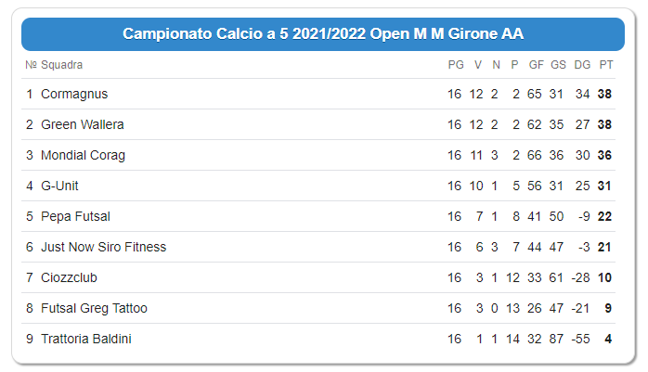
La soc. CORMAGNUS è campione di Comitato di Serie A per miglior scontro diretto (3-4 e 5-3) rispetto alla soc. Green Wallera che chiude come 2^ classificata
La soc. TRATTORIA BALDINI è retrocessa in Serie B
CLASSIFICA MARCATORI FINALE SERIE A (prime posizioni)

16 reti: Riccardo Grazian (Green Wallera)
14 reti: Daniele Gherardi (Cormagnus), Federico Guerinoni (G-Unit), Dario Azalea (Mondial Corag)
12 reti: Lorenzo D’Amora (G-Unit), Francesco Longobardi (Green Wallera), Michael Dedaj (Ciozzclub), Francesco Navi (Cormagnus), Daniele Senatore (Mondial Corag)
10 reti: Matteo Storchi e Mattia Landini (G-Unit), Salvatore Falco (Mondial Corag)

SERIE B girone “A”
Risultati della 9^ di RITORNO:
Incontro |  | Risultati
Luppolo&Uva United | Dress Rehearsal | 1 – 4
Bar Pegaso Footsal | Tecnocasa Cibeno | 4 – 2
Mondial Average Big’s | Nazionale Scarpari | 6 – 4
Mondial Shabu | Fc Imperial Lions 2013 | 5 – 4
Riposa: Spartak

Classifica finale
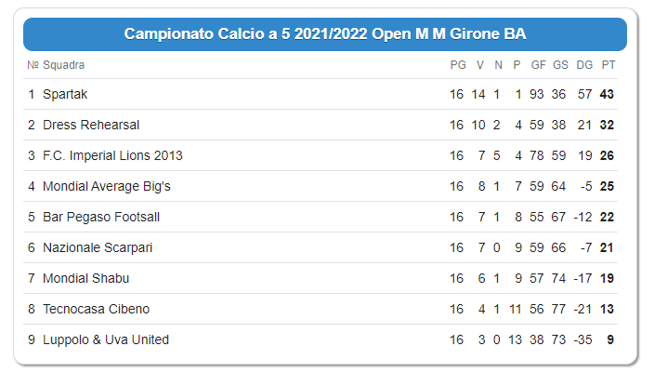
Le soc. SPARTAK (1^ classificata) e DRESS REHEARSAL (2^ classificata) sono promosse in Serie A Elite
CLASSIFICA MARCATORI FINALE SERIE “B” gir. A (prime posizioni)

37 reti: Alessandro Troncone (Fc Imperial Lions 2013)

23 reti: Maxim Sipunov (Spartak)

17 reti: Daniele Azalea (Nazionale Scarpari)

16 reti: Riccardo Vitagliano (Mondial Shabu)

15 reti: Giuseppe Pasquale (Mondial Average Big’s)

14 reti: Giovanni Fraulini (Dress Rehearsal), Marco Lorenzo (Spartak), Michael Fili (Luppolo&Uva United)

13 reti: Davide De Rosa (Spartak), Mattia Aldrovandi e Luca Bedini (Tecnocasa Cibeno), Riccardo Fontana (Bar Pegaso Footsal), Calogero Messina (Nazionale Scarpari), Edoardo Valenti (Dress Reharsal)

11 reti: Filippo Manicardi e Riccardo Pierobon (Mondial Shabu), Francesco Andreani (Spartak), Alberto Spinelli (Bar Pegaso Footsal), Francesco Malavasi (Fc Imperial Lions 2013), Marco Avitabile (Dress Rehearsal)

SERIE B girone “B”

Recupero della 2^ di RITORNO:
Incontro |  | Risultati
Warriors | Branco Tulipano | 6 – 5

Recupero della 6^ di RITORNO:
Incontro |  | Risultati
Warriors | Hangover Futsal | 6 – 0 a tav. *
* per mancata presentazione della soc. Hangover Futsal

Recupero della 7^ di RITORNO:
Incontro |  | Risultati
Hangover Futsal | Branco Tulipano | 0 – 6 a tav. *
* per mancata presentazione della soc. Hangover Futsal

Risultati della 9^ di RITORNO:
Incontro |  | Risultati
Animal Futsal | Warriors | 4 – 2
Ariolas | As Blesga | 1 – 9
Hangover Futsal | Virtus Massese | 8 – 6
Pianeta Pizza | Branco Tulipano | 6 – 11
Riposa: Vis San Prospero
Classifica finale
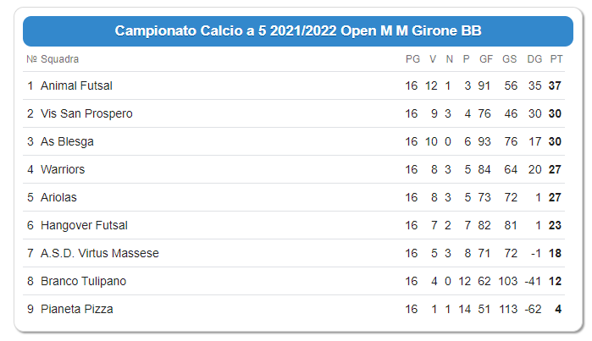

Le soc. ANIMAL FUTSAL (1^ classificata) e VIS SAN PROSPERO (2^ classificata per miglior scontro diretto con As Blesga 3-1 e 3-4) sono promosse in Serie A Elite. Rispetto a quanto riportato nella classifica di sopra al 4° posto si classifica la soc. Ariolas per miglior scontro diretto sulla soc. Warriors (5-3 e 3-3) che si classifica al 5° posto

CLASSIFICA MARCATORI FINALE SERIE B gir. “B” (prime posizioni)

37 reti: Alessandro De Bortoli (Animal Futsal)

28 reti: Francesco Gelardi (Virtus Massese)

25 reti: Mattia Bianchi (As Blesga)

23 reti: David Vecchi (Warriors)
22 reti: Francesco Leonardi (Branco Tulipano)

18 reti: Danilo Nasi (Ariolas), Luca Radi (Vis San Prospero)

17 reti: Mattia Scacchetti e Matteo Ferrari (Hangover Futsal)

16 reti: Leonardo Benzi (Animal Futsal)

15 reti: Enrico Toselli (Vis San Prospero), Martino Piccu (As Blesga)

14 reti: Alessandro Cavallini (Vis San Prospero)

13 reti: Luca Guatieri (Ariolas), Gabriele Attanasio (As Blesga), Francesco Marrazzo (Hangover Futsal)

12 reti: Stefano Nigrelli (Ariolas), Marco Marani (Animal Futsal), Nicola Fornari (Pianeta Pizza), Domenico Di Napoli (Hangover Futsal), Luca Casadei (Warriors)

10 reti: Tommaso Valenti (As Blesga), Manuel Previato (Animal Futsal), Matteo Calzolari (Ariolas), Francesco Lugli (Branco Tulipano), Walter Tonolini (Virtus Massese)

COMMISSIONE GIUDICANTE del 19/4/2022 – Foglio n° 21

Ammonizione semplice

Serie A – Elite
Pala Francesco (Justnow Siro Fitness)
Serie B girone “A”
Aldrovandi Mattia e Sgarbi Pier Giulio (Tecnocasa Cibeno)
Serie B girone “B”
Calzolari Alessandro (Hangover Futsal)

Ammonizione con diffida

Serie A - Elite
Reggiani Leonardo (Pepa Futsal)
Squalifiche

1 giornata

Serie A – Elite
Fergnani Alessandro (Futsal Greg Tattoo, SOMMA AMMONIZ.): la squalifica non va scontata

Provvedimenti a carico di società

In merito alla gara del 19/4/2022 Hangover Futsal – Branco Tulipano (Serie B girone “B”) non disputata per mancata presentazione della soc. Hangover Futsal, si delibera quanto segue: sconfitta a tavolino 6-0 alla soc. Hangover Futsal; ammenda di 30 (trenta) euro alla soc. Hangover Futsal per prima rinuncia; nessun punto di penalizzazione in quanto la società ha avvisato

In merito alla gara del 19/4/2022 Warriors - Hangover Futsal (Serie B girone “B”) non disputata per mancata presentazione della soc. Hangover Futsal, si delibera quanto segue: sconfitta a tavolino 6-0 alla soc. Hangover Futsal; ammenda di 40 (quaranta) euro alla soc. Hangover Futsal per seconda rinuncia; nessun punto di penalizzazione in quanto la società ha avvisato

MODALITA’ PER SCONTARE LE SQUALIFICHE
- in caso di cartellino rosso sul campo (espulsione diretta, dopo due gialli o dopo un azzurro e giallo o dopo due cartellini azzurri, sul Comunicato appare la dicitura ESPULSO), si deve saltare la gara o le gare direttamente successiva/e a quella dell’espulsione.
- in caso di squalifica per somma di ammonizioni rimediate in gara diverse (sul Comunicato appare la dicitura SOMMA AMMONIZ.), la squalifica va scontata la settimana successiva l’uscita del provvedimento sul Comunicato ufficiale del mercoledì. Quindi il giocatore può giocare il mercoledì, giovedì o venerdì della stessa settimana e deve scontare la giornata dal lunedì della settimana successiva.
- in caso di provvedimenti a fine gara sarà cura della Commissione comunicare via telefono gli eventuali provvedimenti

La società che schiera un giocatore squalificato (anche se gli ha erroneamente fatto scontare la squalifica nella gara sbagliata, in base a quanto sopra riportato) perde la gara 6-0 a tavolino, è punita con l’ammenda di 25 €, mentre il giocatore è punito con 2 giornate di squalifica (una per aver giocato da squalificato, una perché non ha mai scontato la precedente squalifica).

PROGRAMMA COPPA CSI SERIE A E SERIE B A TRIANGOLARI

COPPA CSI SERIE A

Triangolare 2 di mercoledì 27/4 palestra Nuove Fassi Carpi dalle ore 21:
partecipano 2^ GREEN WALLERA, 5^ PEPA FUTSAL e 8^ FUTSAL GREG TATTOO

Ore 21: 2^ Green Wallera - 8^ Futsal Greg Tattoo
Ore 21,40: perdente 1^ gara – 5^ Pepa Futsal
Ore 22,20: vincente 1^ gara – 5^ Pepa Futsal

Triangolare 1 di giovedì 28/4 palestra Nuove Fassi Carpi dalle ore 20,15:
partecipano 1^ CORMAGNUS, 6^ JUSTNOW SITO FITNESS e 9^ TRATTORIA BALDINI

Ore 20,15: 1^ Cormagnus - 9^ Trattoria Baldini,
Ore 20,55: perdente 1^ gara – 6^ Justnow Siro Fitness
Ore 21,35: vincente prima gara – 6^ Justnow Siro Fitness

Triangolare 3 di mercoledì 4 maggio palestra Vallauri Carpi dalle ore 21:
partecipano 3^ MONDIAL CORAG, 4^ G-UNIT e 7^ CIOZZCLUB

Ore 21: 3^ Mondial Corag - 7^ Ciozzclub
Ore 21,40: perdente 1^ gara – 4^ G-Unit
Ore 22,20: vincente 1^ gara – 4^ G-Unit

I triangolari si giocano in serata unica con 3 gare da 25’ (tempo unico), in caso di parità si tirano 3 rigori per squadra (ed eventuale oltranza): la squadra che vince senza rigori prende 3 punti, chi vince ai rigori 2 punti, chi perde ai rigori un punto e chi perde senza rigori 0 punti. La squadra vincente della prima gara (al 25’ o ai rigori) riposa nella seconda e gioca la terza gara.
Le tre squadre vincenti dei tre triangolari si sfidano nel TRIANGOLARE FINALE (stessa formula) che assegna la Coppa Csi Serie A, in programma giovedì 12 maggio alla Fassi.

COPPA CSI SERIE B

Girone “A”

Triangolare 1 di martedì 26/4 palestra Nuove Fassi Carpi ore 20,15:
partecipano 1^ SPARTAK, 6^ NAZIONALE SCARPARI e 9^ LUPPOLO&UVA UNITED

Ore 20,15: 6^ Nazionale Scarpari - 9^ Luppolo&Uva United
Ore 20,55: perdente 1^ gara – 1^ Spartak
Ore 21,35: vincente 1^ gara – 1^ Spartak

Triangolare 2 di martedì 26/4 palestra Nazareno Carpi ore 20,30:
partecipano 2^DRESS REHEARSAL, 5^ BAR PEGASO FOOTSAL e 8^ TECNOCASA CIBENO

Ore 20,30: 2^ Dress Rehearsal - 8^ Tecnocasa Cibeno
Ore 21,10: perdente 1^ gara – 5^ Bar Pegaso Footsal
Ore 21,50: vincente 1^ gara – 5^ Bar Pegaso Footsal

Triangolare 3 di martedì 3/5 palestra Nuove Fassi Carpi ore 20,15:
partecipano 3^ FC IMPERIAL LIONS 2013, 4^ MONDIAL AVERAGE BIG’S e 7^ MONDIAL SHABU

Ore 20,15: 3^ Fc Imperial Lions 2013 - 4^ Mondial Average Big’s
Ore 20,55: perdente 1^ gara – 7^ Mondial Shabu
Ore 21,35: vincente 1^ gara – 7^ Mondial Shabu

Girone “B”

Triangolare 1 di giovedì 28/4 palestra Nazareno Carpi ore 20,30:
partecipano 1^ ANIMAL FUTSAL, 6^ HANGOVER FUTSAL e 9^ PIANETA PIZZA

Ore 20,30: 1^ Animal Futsal - 9^ Pianeta Pizza
Ore 21,10: perdente 1^ gara – 6^ Hangover Futsal
Ore 21,50: vincente 1^ gara – 6^ Hangover Futsal

Triangolare 3 giovedì 28/4 palestra Aneser Novi ore 20,30:
partecipano 3^ AS BLESGA, 4^ ARIOLAS e 7^ VIRTUS MASSESE

Ore 20,30: 3^ As Blesga - 7^ Virtus Massese
Ore 21,10: perdente 1^ gara – 4^ Ariolas
Ore 21,50: vincente 1^ gara – 4^ Ariolas
Triangolare 2 di giovedì 5/5 palestra Nuove Fassi Carpi ore 20,15:
partecipano 2^ VIS SAN PROSPERO, 5^ WARRIORS e 8^ BRANCO TULIPANO

Ore 20,15: 2^ Vis San Prospero - 8^ Branco Tulipano
Ore 20,55: perdente 1^ gara – 5^ Warriors
Ore 21,35: vincente 1^ gara – 5^ Warriors

I triangolari si giocano in serata unica con 3 gare da 25’ (tempo unico), in caso di parità si tirano 3 rigori per squadra (ed eventuale oltranza): la squadra che vince senza rigori prende 3 punti, chi vince ai rigori 2 punti, chi perde ai rigori un punto e chi perde senza rigori 0 punti. La squadra vincente della prima gara (al 25’ o ai rigori) riposa nella seconda e gioca la terza.
Le tre squadre vincenti dei tre triangolari si sfidano nel TRIANGOLARE FINALE DEL GIRONE (stessa formula), martedì 10 maggio alla Fassi per il girone “A” e giovedì 12 maggio a Novi per il girone “B”.

Le due vincenti dei triangolari finali si sfidano nella finale (su due tempi da 25’, in caso di parità rigori in modalità breve) che assegna la Coppa Csi Serie B di mercoledì 18 maggio alla Vallauri.

Regolamento Coppa squalifiche e time out:
Le squalifiche rimediate in campionato, essendo competizione diversa, SI SCONTANO solo se trattasi di squalifiche a tempo, le squalifiche a giornate NON SI SCONTANO in Coppa. Durante i triangolari di Coppa un giocatore espulso (deve dunque essere mostrato il cartellino rosso) in una gara deve saltare la gara immediatamente successiva, anche se si tratta di una gara da giocare nella stessa serata. I cartellini gialli rimediati in gare diverse invece NON FANNO COMPUTO per la squalifica per somma di ammonizioni.
E’ previsto per ogni squadra un time out di un minuto disponibile in ogni singola partita da 25’ del triangolare.
Per la palestra Nazareno la squadra che arriva per giocare la seconda gara (mentre si sta giocando quella fra le prime due squadre) verrà sistemata in apposito spogliatoio da parte del custode.

COMMISSIONE TECNICA CALCIO

